予備 授業プリント① ＜基本＞ 2年 組 番 氏名 得点 ／50点
目安10分。解き終わったら提出しましょう。答えは最も簡単な形で書きましょう。
＜1＞ 次の連立方程式を解きなさい。 （4点×5）
（1） $\left\{\begin{aligned}x+2y=8 ……① \\ x−y=−1 ……②\end{aligned}\right.$ | （2） $\left\{\begin{aligned}4x+3y=1 ……① \\ 3x+2y=0 ……②\end{aligned}\right.$ | （3） $\left\{\begin{aligned}x=2y+3 ……① \\ 3x−4y=11 ……②\end{aligned}\right.$
  $(x,y)$＝( ， )
  $(x,y)$＝( ， )
  $(x,y)$＝( ， )
（4） $\left\{\begin{aligned}2(x+3y)−5y=−1 ……① \\ 3x−y=6 ……②\end{aligned}\right.$ | （5） $\left\{\begin{aligned}\frac{x}{3}−\frac{y}{2}=1 ……① \\ x+y=8 ……②\end{aligned}\right.$
  $(x,y)$＝( ， )
  $(x,y)$＝( ， )
＜2＞ 次の問いに答えなさい。
（1）次のア～エのうち、$y$が$x$の一次関数であるものをすべて選び、記号で答えなさい。（完全正答3点）
ア 1冊120円のノートを$x$冊買って、1000円出したときのおつり$y$円
イ 面積が36cm²の長方形の、縦の長さ$x$cmと横の長さ$y$cm
ウ 1辺が$x$cmの正三角形の、周りの長さ$y$cm
エ 1辺が$x$cmの正方形の面積$y$cm²

（2）一次関数$y=−\frac{1}{2}x+3$で、$x$の値が$−2$から4まで変わるとき、次の値を求めなさい。（3点×3）
① $x$の増加量 | ② $y$の増加量 | ③ 変化の割合
（3）次の一次関数の式を求めなさい。（3点×3）
① 傾きが$−2$で、点$(3,−1)$を通る直線 | ② 2点$(1,−2)$、(3, 4)を通る直線 | ③ 直線$y=−x+4$に平行で、点$(−2,5)$を通る直線
  $y$＝
  $y$＝
  $y$＝
（4）一次関数$y=3x−1$で、$x$の変域が$−2≦x≦1$のとき、$y$の変域を求めなさい。（3点） | （5）右の図の直線①、②の式を求めなさい。（3点×2） | 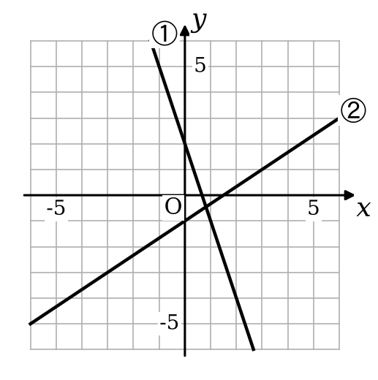
  ① $y$＝
  ② $y$＝

予備 授業プリント② ＜応用＞ 2年 組 番 氏名 得点 ／50点
大問ごとに時間を区切って解き、解説を聞きます。★は100点をねらう問題です。
＜1＞ 2直線と三角形 目安5分 （22点）
右の図で、直線ℓは$y=−2x+8$、直線$m$は$y=x+2$のグラフです。ℓと$m$の交点をA、ℓ、$m$と$y$軸との交点をそれぞれB、Cとします。  （1）点Aの座標を求めなさい。（5点）  （2）△ABCの面積を求めなさい。（5点） | 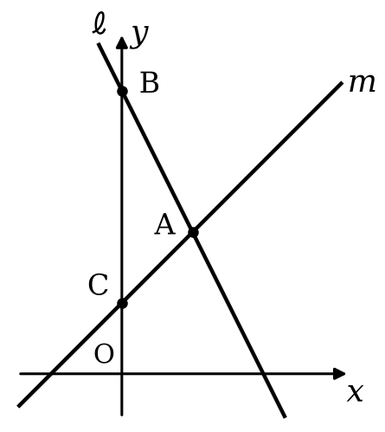
  A（ ， ）
（3）点Cを通り、△ABCの面積を2等分する直線の式を求めなさい。（6点） | ★（4）点Aを通り、△ABCの面積を2等分する直線の式を求めなさい。（6点）
  $y$＝
  $y$＝
＜2＞ 連立方程式の利用 目安4分 （16点）
（1）1個150円のケーキと1個100円のシュークリームを、あわせて12個買ったところ、代金の合計は1550円でした。
① ケーキを$x$個、シュークリームを$y$個買ったとして、連立方程式をつくりなさい。（完全正答5点） | ② ケーキとシュークリームを、それぞれ何個買いましたか。（5点）
  ケーキ 個、シュークリーム 個
★（2）ある中学校の2年生は、男女あわせて150人です。このうち、男子の20％と女子の30％が自転車で通学していて、その人数はあわせて38人です。2年生の男子と女子の人数を、それぞれ求めなさい。
ただし、用いる文字が何を表すかを最初に書いてから連立方程式をつくり、解いて求めなさい。（6点）

男子 人、女子 人
＜3＞ 一次関数の式 目安9分 （12点）
（1）グラフが直線$y=3x+1$に平行で、直線$y=−x+5$と$x$軸上で交わる一次関数の式を求めなさい。（6点） | ★（2）一次関数$y=−2x+b$で、$x$の変域が$a≦x≦3$のとき、$y$の変域は$−1≦y≦7$です。$a$、$b$の値を求めなさい。（完全正答6点）
  $y$＝
  $a$＝ ，$b$＝

